

TRƯỜNG ĐẠI HỌC THỦY LỢI

------o0o-----

ĐỀ TÀI:

BAOMOI.COM

Môn học : CÔNG NGHỆ WEB

Giảng viên hướng dẫn: Kiều Tuấn Dũng

|  |  |
| --- | --- |
| ***Nhóm sinh viên thực hiện:*** |  |
| **Phạm Thị Thu Thủy** | **1451062246** |
| **Nguyễn Thị Nga** | **1451062054** |



Hà Nội- Tháng 05-2017

**MỤC LỤC**

CHƯƠNG I: GIỚI THIỆU ĐỀ TÀI 3

1. Tổng quan 3

2. Các công nghệ sử dụng trong đề tài 3

3. Tài liệu tham khảo 3

CHƯƠNG II: PHÂN TÍCH CHỨC NĂNG HỆ THỐNG 4

1. Mô tả chức năng 4

2. Mô hình dữ liệu quan hệ 4

3. Danh sách các bảng 4

Bảng 1: Bảng user 4

Bảng 2: Bảng Thể loại 5

Bảng 3: Bảng Loại tin 5

Bảng 4: Bảng Tin tức 5

Bảng 5: Bảng web liên kết 5

Bảng 6: Bảng Quảng cáo 6

Bảng 7: Bảng Vị trí 6

CHƯƠNG III: THIẾT KẾ GIAO DIỆN 6

1. Trang chủ 6

CHƯƠNG IV: KẾT LUẬN 8

1. Kết quả đạt được 8

2. Hướng phát triển của đề tài 8

PHÂN CÔNG THỰC HIỆN CỦA CÁC THÀNH VIÊN 9

# CHƯƠNG I: GIỚI THIỆU ĐỀ TÀI

## Tổng quan

“Tin tức tích lũy trong mỗi chúng ta được gọi là kiến thức, tài sản quý giá nhất của con người”

Với sự bùng nổ thông tin trên internet, vai trò của các trang thông tin điện tử trực tuyến càng trở nên quan trọng. Khác với báo chí truyền thông có giới hạn thời gian cập nhật tin tức, các tờ báo trực tuyến đã cung cấp được sự tiện lợi trong việc cập nhật và phát hành thông tin. Về phía người dùng, họ có thể xem thông tin mọi lúc mọi nơi. Về phía những người cung cấp thông tin, các nhà báo, họ có thể dễ dàng cập nhật những tin tức mới nhất, thời sự nhất. Do đó việc sử dụng các trang thông tin trực tuyến luôn là điều cần thiết hiện nay nhằm đáp ứng nhu cầu cập nhật thông tin của mỗi người.

## Các công nghệ sử dụng trong đề tài

## Tài liệu tham khảo

# CHƯƠNG II: PHÂN TÍCH CHỨC NĂNG HỆ THỐNG

## Mô tả chức năng

1. **Tìm kiếm**

* Mục đích là tìm kiếm nội dung mà người dùng muốn tìm hiểu
* Nhập tên tiêu đề cần tìm kiếm rồi ấn chọn tìm kiếm hoặc ấn enter

1. **Đăng nhập**

## Mô hình dữ liệu quan hệ

**user** ( iduser, username)

**theloa**i ( idtheloai, ten_tloai)

**loaitin** ( idloaitin, tenloaitin, idtheloai)

**tintuc** ( idtintuc, tieude, tomtat, noidung, hinhanh, tinlienquan, tgiandang, idtheloai, idloaitin, idwweb)

**weblienket** ( idweb, tenweb, linkweb)

**quangcao** ( idquangcao, tenquangcao, hinhanh, idvitri)

**vitri** ( idvitri, tenvitri)

## Danh sách các bảng

**user** (iduser, username)

|  |  |  |  |  |  |
| --- | --- | --- | --- | --- | --- |
| STT | Thuộc tính | Kiểu | Độ dài | Ý nghĩa | Mô tả |
| 1 | **iduser** | int |  | Khóa chính | iduser |
| 2 | username | varchar | 50 |  | tên user |

### Bảng 1: Bảng user

**theloai** (idtheloai, ten_tloai)

|  |  |  |  |  |  |
| --- | --- | --- | --- | --- | --- |
| STT | Thuộc tính | Kiểu | Độ dài | Ý nghĩa | Mô tả |
| 1 | **idtheloai** | int |  | Khóa chính | Mã thể loại |
| 2 | ten_tloai | varchar | 50 |  | Tên thể loại |

### Bảng 2: Bảng Thể loại

**loaitin** ( idloaitin, tenloaitin, thutu, trangthai, idtheloai)

|  |  |  |  |  |  |
| --- | --- | --- | --- | --- | --- |
| STT | Thuộc tính | Kiểu | Độ dài | Ý nghĩa | Mô tả |
| 1 | **idloaitin** | int |  | Khóa chính | Mã loại tin |
| 2 | tenloaitin | varchar | 50 |  | Tên loại tin |
| 3 | idtheloai | int |  | Khóa phụ | Mã thể loại |

### Bảng 3: Bảng Loại tin

**tintuc** ( idtintuc, tieude, tomtat, noidung, hinhanh, tinlienquan, tgiandang, idtheloai, idtintuc, idweb)

|  |  |  |  |  |  |
| --- | --- | --- | --- | --- | --- |
| STT | Thuộc tính | Kiểu | Độ dài | Ý nghĩa | Mô tả |
| 1 | **idtintuc** | int |  | Khóa chính | Mã tin tức |
| 2 | tieude | varchar | 255 |  | Tiêu đề |
| 3 | tomtat | text |  |  | Tóm tắt |
| 4 | noidung | text |  |  | Nội dung |
| 5 | hinhanh | longblob |  |  | Hình ảnh |
| 6 | tinlienquan | tinyint |  |  | Tin liên quan |
| 7 | tgiandang | date |  |  | Thời gian đăng |
| 8 | idtheloai | int |  | Khóa ngoại | Mã thể loại |
| 9 | idloaitin | int |  | Khóa ngoại | Mã loại tin |
| 10 | idweb | int |  | Khóa ngoại | Mã web |

### Bảng 4: Bảng Tin tức

**weblienket** ( idweb, tenweb, linkweb)

|  |  |  |  |  |  |
| --- | --- | --- | --- | --- | --- |
| STT | Thuộc tính | Kiểu | Độ dài | Ý nghĩa | Mô tả |
| 1 | **idweb** | int |  | Khóa chính | Mã web |
| 2 | tenweb | varchar | 225 |  | Tên web |
| 3 | linkweb | int |  |  | linkweb |

### Bảng 5: Bảng web liên kết

**quangcao** ( idquangcao, tenquangcao, hinhanh, idvitri)

|  |  |  |  |  |  |
| --- | --- | --- | --- | --- | --- |
| STT | Thuộc tính | Kiểu | Độ dài | Ý nghĩa | Mô tả |
| 1 | **idquangcao** | int |  | Khóa chính | Mã quảng cáo |
| 2 | tenquangcao | varchar | 100 |  | Tên quảng cáo |
| 3 | hinhanh | longblob |  |  | Hình ảnh |
| 4 | idvitri | int |  | Khóa ngoại | Mã vị trí |

### Bảng 6: Bảng Quảng cáo

**vitri** ( idvitri, tenvitri)

|  |  |  |  |  |  |
| --- | --- | --- | --- | --- | --- |
| STT | Thuộc tính | Kiểu | Độ dài | Ý nghĩa | Mô tả |
| 1 | **idvitri** | int |  | Khóa chính | Mã vị trí |
| 2 | tenvitri | varchar | 255 |  | Tên vị trí |

### Bảng 7: Bảng Vị trí

# CHƯƠNG III: THIẾT KẾ GIAO DIỆN

## Trang chủ

Giới thiệu tổng quan về trang web baomoi.com

* Phần header

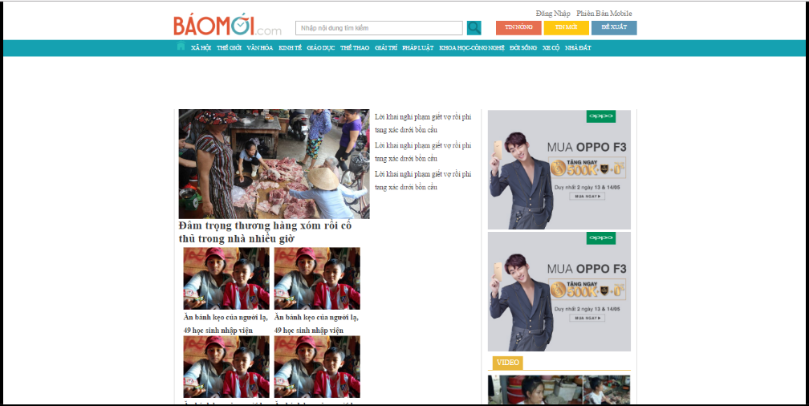

* Phần giữa

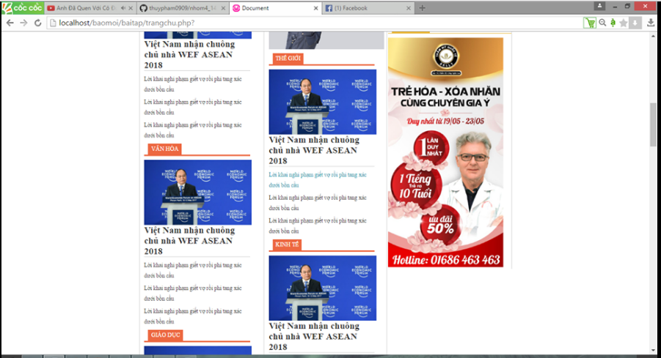

# CHƯƠNG IV: KẾT LUẬN

## Kết quả đạt được

## Hướng phát triển của đề tài

# PHÂN CÔNG THỰC HIỆN CỦA CÁC THÀNH VIÊN

|  |  |
| --- | --- |
| Phạm Thị Thu Thủy | Giao diện, database |
| Nguyễn Thị Nga | Giao diện, database |